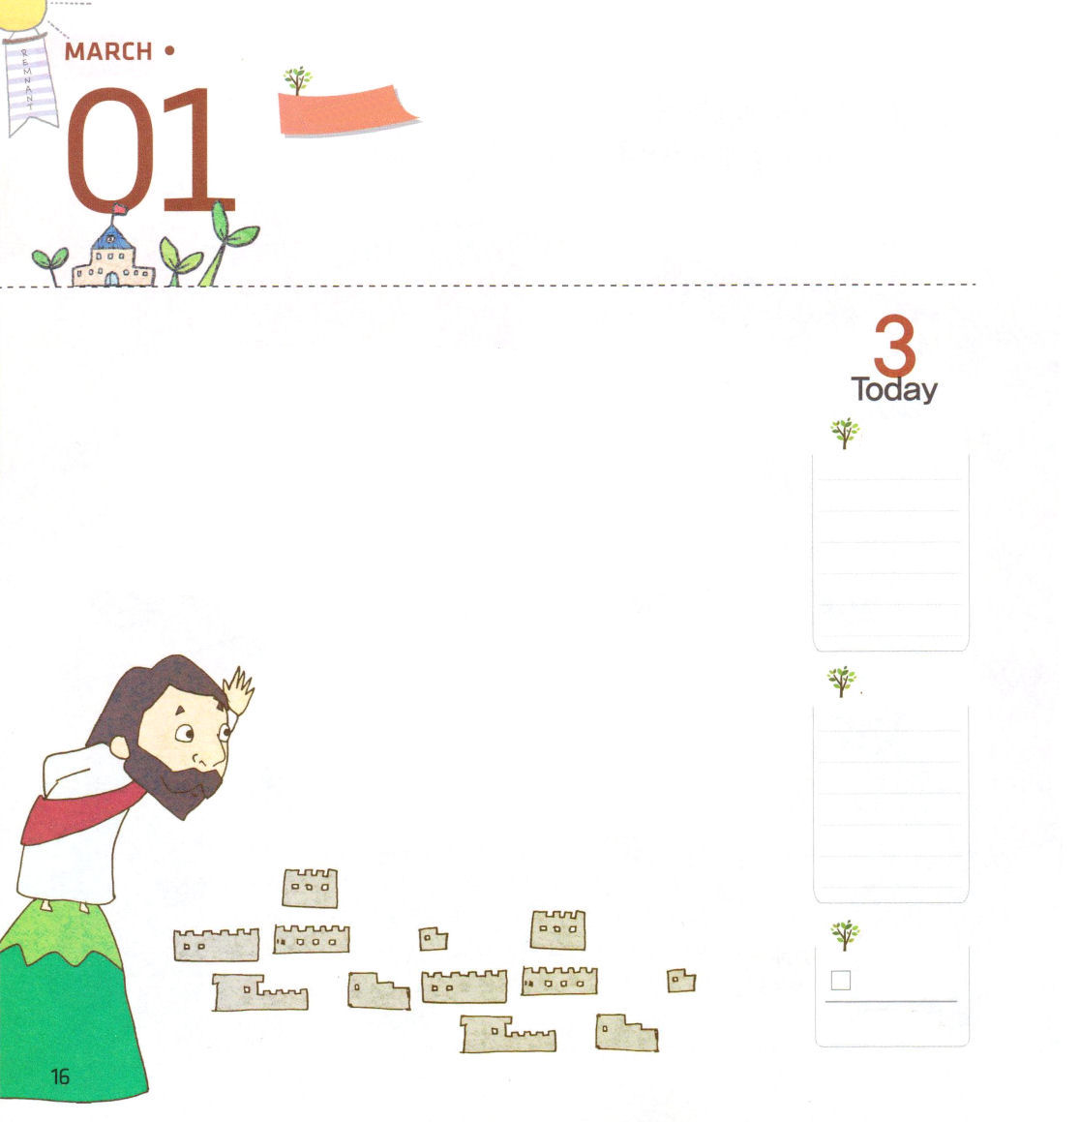
土曜日

イエス様は、旧約で預言されたとおりに、女の子孫として処女マリヤに、聖霊によって身ごもってお生まれになりました。創世記3章15節に現れる女の子孫こそが、イエス・キリストなのです。神様は、神様を離れた人が、人の力で神様に出会うことができないことをご存知です。それで、イエス・キリストをこの世に送ってくださったのです。イエス様は他の人とはちがって、聖霊で身ごもってお生まれになりました。罪がある人を救うために、罪がない人のからだで来られ、神様を離れた人間を救ってくださいました。
イエス・キリストは、私たちの罪を身代りに受
けて死んで、神様に出会う道となってくださ
り、サタンの頭を踏み砕いた唯一の方です。
そして、私たちの過去、現在、未来の問題ま
で、十字架ですべて解決してくださいました。
このイエス・キリストを心に信じて受け入れる
とき、救われて神の子どもになります。

きょうの
いのり

でんどう
きょうの

Iコリント８
きょうの
みことば
いちにち １しょう かみさまの
みことばを よもう！

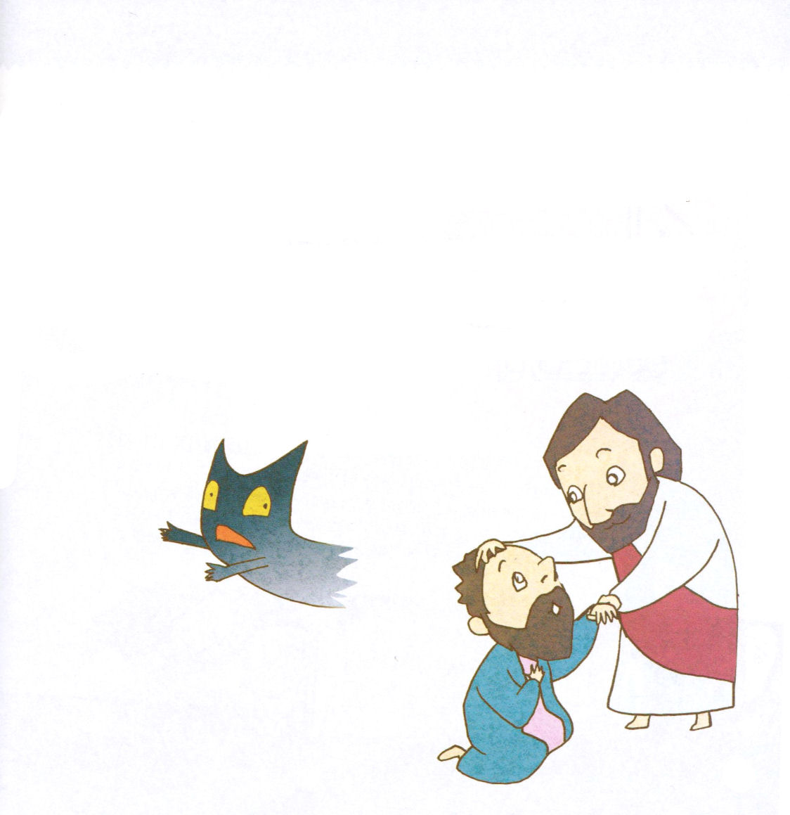

神の子どもは聖霊が内住しておられ、導かれ、働かれ、暗やみの勢力に勝つ権威があります。また、御使いに守られることができ、天国の国籍を持つようになります。もっと大きな祝福は、イエス・キリストのお名前で祈れば、神様が祈りに答えてくださることです。このおどろくほどの祝福を伝える使命がレムナントにはあります。しかし、まだ多くの人は神様に出会う道がどんなことなのか、知らないでさまよっているのです。

レムナントのみなさん！まわりに神様を離れてさまよっている人がいれば、イエス・キリストをとおして救われた神の子どもの身分と権威で、福音を伝えることができるようにお祈りしましょう。イエス・キリストのお名前によって祈れば、暗やみの勢力は砕かれて、天の軍勢、御使いが助けてくれて、聖霊の働きが起きます。
明日の聖日講壇のみことばによって、新しい恵みを受けさせてくださいと祈りながら、神の子どもの身分と権威を味わう祝福の時間にしましょう。

